**Rapport de projet Java**

Rapizz



*Projet réalisé en 2018 par*

*Alexandre JOUNIOT, Yurui XIAO, Paul MOUA et Nicolas SIARRI*

**ESIEE Paris – Promotion 2017**

**Sommaire**

I. Introduction 3

II. Fonctionnalités de l’app 3

1. Gestion de l’authentification par l’utilisateur 3

2. Accès aux différentes vues via le menu principal 4

3. La vue « Clients » 4

4. La vue « Livreurs » 5

5. La vue « Commandes » 6

6. La vue « Statistiques » 6

7. La vue « Carte des pizzas » 7

III. Architecture logicielle 8

1. Patrons de conception utilisés 8

a. Le pattern Singleton 8

b. Le pattern MVC 8

c. Le pattern DAO 8

IV. Architecture des données 9

1. Diagramme Entité-Relation de la base de données 9

V. Crédits 10

# **Introduction**

Notre projet Java consiste en le développement d’une application interfacée permettant la gestion d’une pizzeria à partir d’un ordinateur, de la gestion du personnel jusqu’à la génération de statistiques vis-à-vis de l’entreprise. Pour arriver à notre but nous avons utilisé la librairie *Swing* fournie avec le kit de développement JAVA ainsi que le connecteur *JDBC* fourni par Oracle, permettant la communication avec une base de données *MySQL*. Nous détaillerons dans ce dossier les fonctionnalités développées, l’architecture de l’application, ainsi qu’une documentation d’utilisation.

Le code source de notre application, les diagrammes et toutes les ressources transversales associées au projet sont disponibles sur le serveur GitHub à l’adresse suivante :

<https://github.com/Nicsi93/RapizzApp>

# **Fonctionnalités de l’app**

**Attention** : Avant de commencer, veuillez noter que l’application utilise une base de données en ligne pour récupérer les informations nécessaires à son fonctionnement, cette base étant bloquée par le pare-feu de l’ESIEE, merci d’utiliser l’application fournie hors du réseau de l’école.

## **Gestion de l’authentification par l’utilisateur**

*A noter : Pour accéder à l’application dans l’optique d’une recette les identifiants par défaut utilisés seront « admin » et « admin ».*

Lorsqu’on lance l’application Rapizz, le responsable de pizzeria est tout de suite face à une fenêtre d’authentification ou il peut saisir les informations de son compte afin d’accéder à toutes les fonctionnalités. Une fois les champs « Nom de compte » et « Mot de passe » remplis l’utilisateur il lui suffira d’appuyer sur le bouton de connexion pour accéder à son contenu.

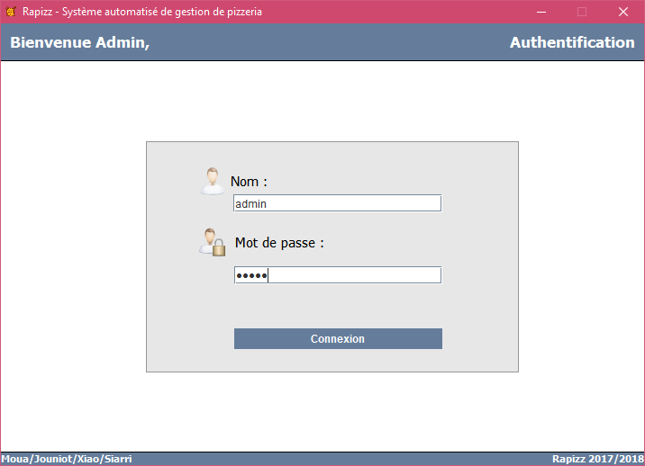

Figure 1 : Interface de connexion de l'application

## **Accès aux différentes vues via le menu principal**

Une fois connecté, l’utilisateur arrive sur un menu regroupant toutes les options possibles le concernant. Elles sont au nombre de 5 :

* La gestion des clients : pour tout ce qui concerne la gestion de la clientèle et les informations associées (Nom, prénom, adresse, solde du compte…).
* La gestion des livreurs : concerne cette fois la gestion du personnel (livreur), ses performances, ainsi que ses échecs.
* La gestion des commandes : vue globale de toutes les commandes passées au sein de l’entreprise *Rapizz,* leurs durées et leurs contenus.
* Les statistiques : Regroupe dans divers sous-menus les statistiques relatives aux livreurs, clients et pizzas.
* La liste des pizzas : On retrouve dans ce menu la carte des pizzas, leurs noms, composition, et tarifs.

Chaque sous-menu possède un bouton permettant de revenir à ce menu « racine ».

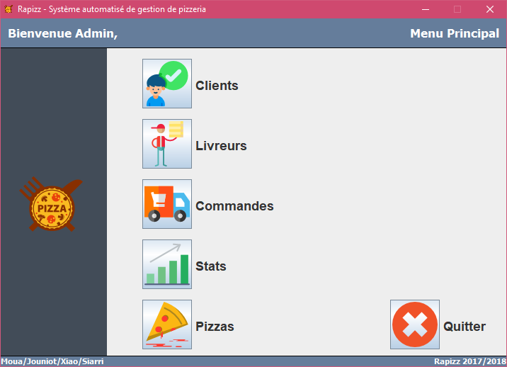

Figure 2: Menu principal de l'application

## **La vue « Clients »**

Lors de son arrivé sur cette vue, le gestionnaire de l’entreprise se retrouvera face à un tableau regroupant toutes les informations principales concernant sa clientèle. En cliquant deux fois sur une ligne de ce tableau, il pourra accéder à diverses informations complémentaires sur le client ciblé telles que des informations géographiques ou financières.

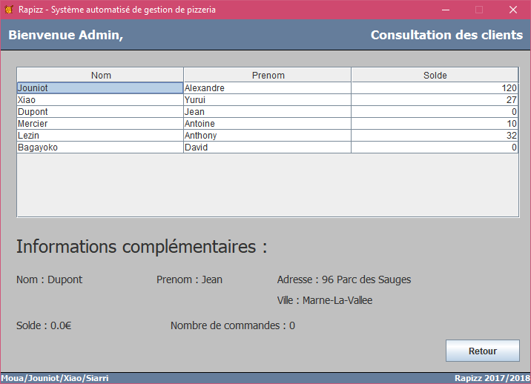

Figure 3: Menu Clients de l'application

## **La vue « Livreurs »**

Au même titre que la vue « Clients » la vue « Livreurs » permettra au gestionnaire d’avoir des informations sur son personnel mobile. Il aura accès à des indicateurs de performance tels que le nombre de commandes livrées en retard ou encore l’argent rapporté en fonction du nombre de livraisons. Il est encore une fois possible d’accéder à des informations supplémentaires en cliquant sur une ligne du tableur.

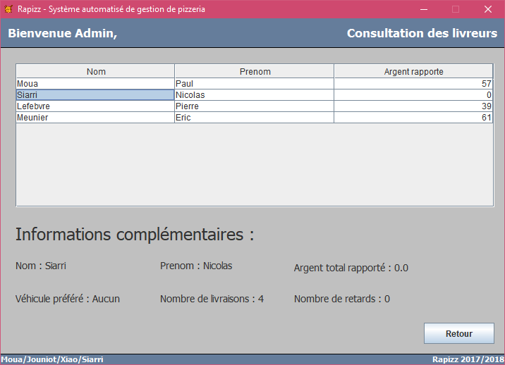

Figure 4: Menu Livreurs de l'application

## **La vue « Commandes »**

La vue « commandes » fait le lien entre le client et le livreur, en effet, nous pouvons suivre une commande de son heure de passage, jusqu’à sa livraison finale. Nous avons ainsi accès aux informations du livreur, du client, mais aussi au détail de la commande ainsi qu’à son prix et à l’état actuel de cette dernière (livrée, en cours ou livrée en retard).

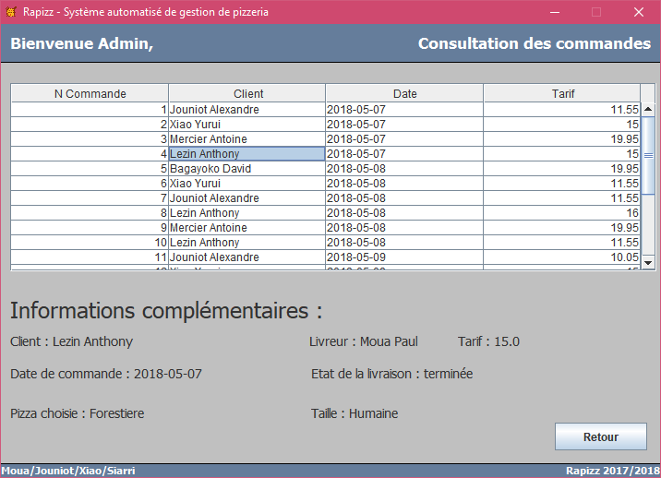

Figure 5: Menu commandes de l'application

## **La vue « Statistiques »**

Cette vue contient toutes les informations statistiques et de classement de l’entreprise et est divisée en trois catégories : les statistiques Livreurs, les statistiques Clients, et les statistiques pizzas. La partie livreurs nous indiquera qui est le meilleur vendeur, le pire, ainsi que le moyen de locomotion le plus utilisé par ces derniers. En ce qui concerne les statistiques clients, nous aurons des informations concernant la fidélité, celui qui a le plus gros solde sur son compte et inversement. Enfin, en ce qui concerne les pizzas, nous aurons des informations sur la pizza la plus vendue, et en conséquence, l’ingrédient préféré des clients.



Figure 6: Menu Statistiques de l'application

## **La vue « Carte des pizzas »**

Cette dernière vue contient toutes les informations relatives à chaque pizza de la pizzéria. On retrouvera en cliquant dans la liste déroulante de gauche des informations telles que le nom de cette dernière, les ingrédients qui la compose ou encore les tarifs en fonction de la taille.

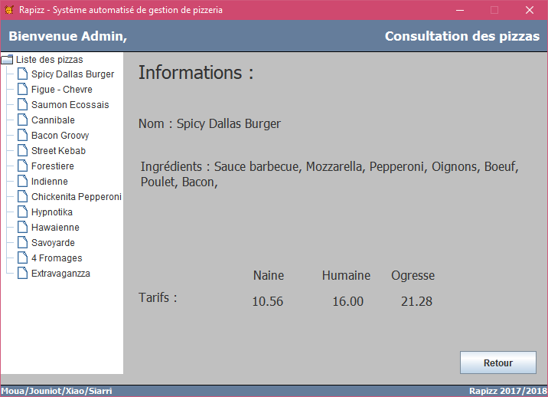

Figure 7: Menu Carte des pizzas

# **Architecture logicielle**

## **Patrons de conception utilisés**

### **Le pattern Singleton**

Nous avons utilisé le pattern Singleton afin de gérer la connexion à la base de données. Ainsi une seule instance de connexion à la base peut exister à la fois puisque le constructeur n’est pas accessible hors classe. Nous appelons une méthode pour instancier cette dernière, ou retourner la connexion si elle existe déjà.

Nous avons également utilisé des singletons pour gérer l’instanciation de nos classes DAO qui font le lien entre la base de données et les objets métier : pendant toute l’utilisation du logiciel il n’existe qu’un seul intermédiaire pour chaque objet métier.

### **Le pattern MVC**

Nous avons utilisé le pattern MVC car il répondait parfaitement à un problème posé par les applications basées sur des bases de données : le découplage du modèle et de la vue. Notre modèle contenu dans le package « Metier » contient toutes les données à afficher, alors que toutes les vues/éléments graphiques se trouvent, eux, dans le package « View ». Enfin la logique est contenue dans le package « Contrôleur ».

### **Le pattern DAO**

Couplé au pattern MVC défini précédemment nous avons décidé de mettre en place le DAO qui nous a permis de faire le lien entre la couche d’accès aux données (MySQL) et la couche métier. Comme exprimé précédemment, chacune des classes DAO ont été créées comme des Singletons afin de limiter l’instanciation de ces dernières. Cette structure nous a permis de mieux maitriser les divers changements sur la base de données en cours de projet.

# **Architecture des données**

*A noter : Les différents scripts SQL permettant la création de la base ainsi que son peuplement sont disponibles dans le projet sous le path suivant : /Resources/SQL/*

## **Diagramme Entité-Relation de la base de données**

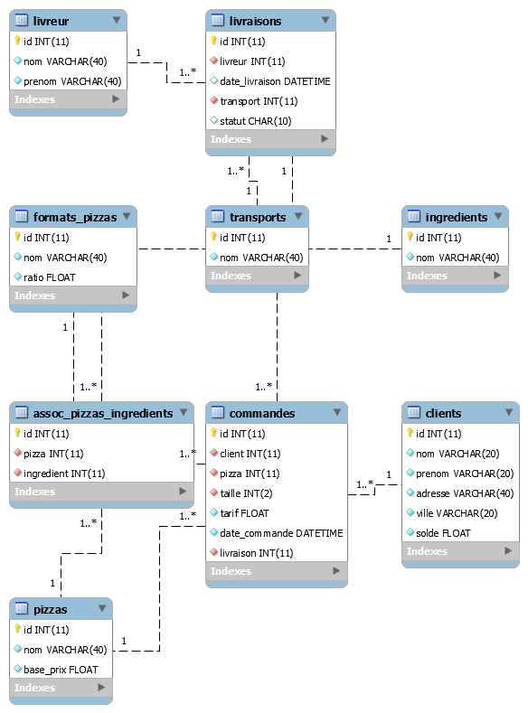

# **Crédits**

Merci à Mr. Lefebvre et Mr. Monteiro pour les connaissances et l’accompagnement qu’ils ont apporté sur ce projet.

Dans le cadre de notre création d’application, nous avons utilisé les sites suivants :

* <https://www.w3schools.com/>
* <https://stackoverflow.com/>
* <https://www.youtube.com/>
* <https://openclassrooms.com/>
* https://www.developpez.net/